Дзяржаўная ўстанова адукацыі “Яслі-сад аграгарадка Квасоўка”
Канспект занятка
Адукацыйная галіна: “Дзіця і прырода”
Тэма: “Лекавыя расліны”
Група: сярэдняя інтэграванага навучання і выхавання
Задачы: пашырыць уяўленні дзяцей аб лекавых раслінах; пазнаёміць з правіламі іх збору; фарміраваць уменне пазнаваць і называць лекавыя расліны, яўленні аб карысці лекавых раслін для чалавека; развіваць у дзяцей жаданне пазнаваць свет прыроды; выхоўваць беражлівае стаўленне да яе .
Абсталяванне: кошык з сухімі травамі, прадметныя і разразныя карцінкі, знакі “Правілы збору раслін”, прадметы для чаявання, самавар.

Ход занятка:
- Дзеці, сёння я вам раскажу таямніцу, пра тое, як можна захаваць сваё здароўе, без лекаў, якія мы купляем у звычайнай аптэцы. Яе мне паведаміла мая бабуля, калі я была такой маленькай, як вы.
- Паглядзіце, дзеці, што гэта ў мяне ў руках? (кошык з травамі) Што гэта за травы , вы даведаецеся, калі адгадаеце загадку.
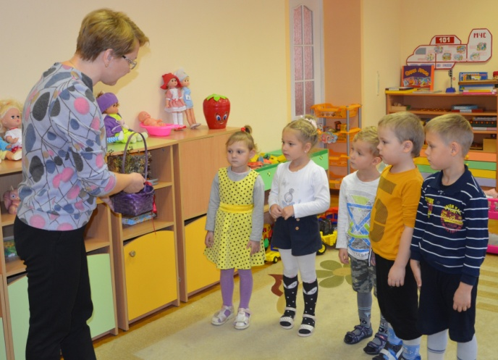
Ёсць расліны вось якія,
З таямніцай – не прастыя.
Калі штосьці забаліць,
Гэта траўка ісцаліць!
Што гэта? (лекавыя расліны)
- - Што азначае слова “Ісцаліць?” (вылечит)
Памятаеце, мы з вамі хадзілі ў лес і збіралі грыбы? Успомніце, калі-ласка, якія групы грыбоў вы ведаеце? (Адказ дзяцей, ядомыя і ядавітыя).
- Расліны, як і грыбы, бываюць, як лекавымі, так і ядаватымі. Калі іх няправільна ўжываць, то можна атруціцца.
- Сёння я прапаную вам адправіцца ў падарожжа на луг, адпачыць і сабраць лекавыя расліны. Але перш нам трэба пазнаёміцца з правіламі збору лекавых раслін.
(Дэманстрацыя картачак “Правілы збору раслін”).
- Трэба добра ведаць лекавыя расліны і адрозніваць іх ад ядавітых. (Чаму?) Таму, што калі ў збор трапіць ядавітая трава, можна атруціцца.
- Збіраць расліны лепш у сухое надвор’е, раніцай, пасля таго як высахне раса. (Чаму?) Таму, што расліны, якія абсохлі, не сапсуюцца ў час сушкі і захоўвання. (А што можа здарыцца з мокрымі ад расы раслінамі?) Такія расліны згніюць і будуць не здатнымі для лячэння.
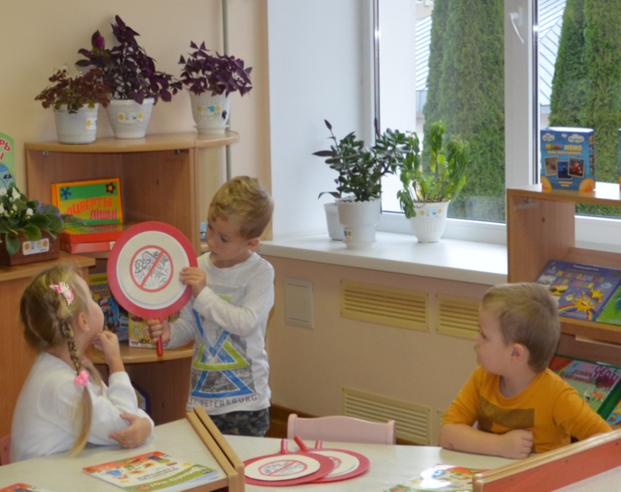
3. Нельга пры зборы таптаць суседнія расліны, грыбы, нельга рваць расліны з корнем і рваць усе да апошняй. Каб захаваць расліны для далейшага размнажэння.
- Не рваць расліны, якія занесены ў Чырвоную Кнігу. Яны ўжо знаходзяцца на мяжы знікнення.
- Нельга збіраць расліны ў горадзе і паблізу ад дарогі. (Чаму?) Расліны там атручаны ядамі з выхлапных труб транспарту.

- Малайцы, вы запомнілі ўсе правілы. А цяпер адпраўляемся ў падарожжа.
Фізмінутка:
Я иду і ты ідзеш – раз, два, тры. (крочаць на месцы)
Я пяю і ты пяеш – раз, два, тры. (пляскаюць у далоні)
Мы ідзем і пяем – раз, два, тры. (скачуць на месцы)
Вельмі добра мы жывем – раз, два, тры. (крочаць на месцы)

Вось мы і прыйшлі на луг. Здаецца, пачынаецца дождж.
Дождж ідзе, ідзе, ідзе (ловяць кроплі дажджу),
Не бяжыць (бягуць на месцы), не падае ( прыселі).
Не стамляецца , ідзе (маршыруюць),
Дзетак усіх радуе (скачуць на месцы).

Дыхальная гімнастыка “Арамат раслін”
Прайшоў дожджык і абмыў ўсе расліны. Паслухайце, які водар! Як пахнуць травы! А што гэта так пахне, вы даведаецеся, калі адгадаеце загадкі.

Загадкі:
1. У полі сястрычкі стаяць
Жоўтыя вочкі на сонца глядзяць,
У кожнай сястрычкі – белыя раснічкі
(Рамонак) (Выстаўляю малюнак.)
- Рамонак – лекавая расліна. Яна дапамагае чалавеку быць здаровым.
Можа, хтоо з вас ведае, якімі лекавымі ўласцівасцямі валодае гэта расліна? (Адварам прамываюць раны, выкарыстоўваюць для мыцця валос, пры болях у жываце і галаўных болях).

2.Тонкі сцебяль ля дарожкі,
На канцы яго – сярожкі.
Лечыць раны і апёк
Гэты лекар ля дарог.(Трыпутнік) (малюнак)
Залечвае раны, дапамагае пры укусах насякомых і ўдарах.

3.Расце зялёны кусцік,
Дакранешся – ён укусіць! (Крапіва) (малюнак)
Адвар выкарыстоўваюць пры прастудзе ад кашлю. Купаюцца пры хваробах скуры. Апаласкваюць валасы.)

4. Белым шарыкам пушыстым
Я стаю ў полі чыстым.
Дунуў лёгкі вецярок –
І застаўся сцебялёк (Дзьмухавец)
(малюнак)
(З лістоў робяць салат. З жоўтых кветак вараць варэнне. Дзьмухавец садзейнічае паляпшэнню апетыту).
Давайеце паглядзім яшчэ раз уважліва на малюнкі і назавем нашых прыродных лекараў – рамонак, крапіва, трыпутнік (подорожнік), дзьмухавец. Гэта лекавыя травы.

Дыдактычная гульня
А цяпер я прапаную вам пагуляць у гульню «Што змянілася?».
Мэта: замацоўваць веды дзяцей пра лекавыя расліны, іх назвы, умець знаходзіць падабенства па адпаведных прыкметах.
Гульнявая задача: пошук падобнага прадмета па падабенстве.
Правілы: паказваць расліны можна толькі па сігналу выхавацеля, выслухаўшы яе апісанне.
Матэрыялы: аднолькавыя расліны засушаныя і карткі (па 3-4) разложаныя на дзвюх сталах.
Ход гульні: Выхавацель спачатку дае дзецям слоўнае апісанне расліны і просіць паказаць картку з яе выявай (калі дзеці не здагадаліся - паказвае картку расліны сам), а затым прапануе другому выхаванцу знайсці гэтую ж самую расліну ў прыродным выглядзе (засушаны стан).
Шмат лекавых раслін мы сёння сабралі, давайце панюхаем іх водар і зложым у кошык. А цяпер можам вяртацца ў дзіцячы сад. (Падае кошык)
- Вакол сябе павярнуліся і ў дзіцячым садзе апынуліся. Добра вам было на лузе? Адпачылі? Падыхалі свежым паветрам?
- Запомніце: усе, і людзі, і птушкі, і жывёлы могуць знайсці дапамогу ў прыроды. Яна – самая найлепшая аптэка. Шануйце прыроду, бо яна наш сябар і наш дом! А расліны – яе краса, яе прыгажосць.
Кветкі людскія імёны бяруць,
Ёсць Васількі, Маргарыткі.
Наша здароўе яны берагуць,
Нашы шануюць здабыткі.
В.Вітка
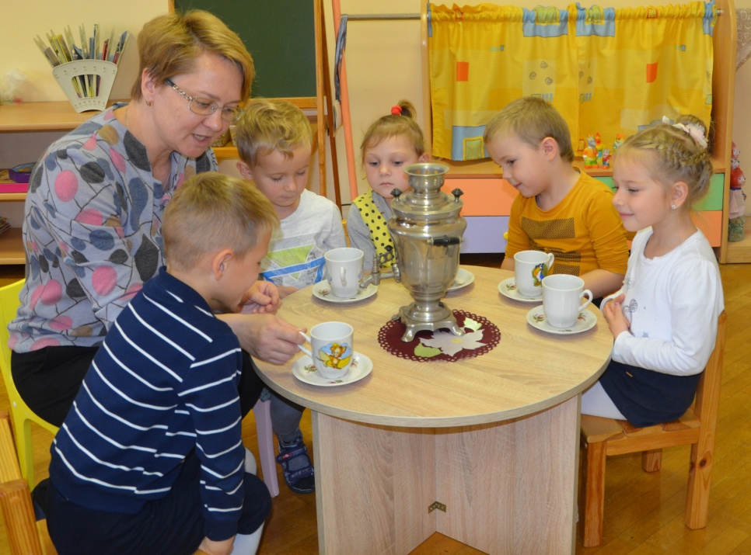
- Думаю, што за час нашага падарожжа вы крыху стаміліся. Таму прапаную вам прысесці і выпіць духмянага чаю з кветак, якія мы сёння сабралі. (Чаяванне)

Падрыхтавала:
Выхавацель сярэдняй групы
інтэграванага навучання і выхавання
Т.К.Якубеня
(першая кваліфікацыйная катэгорыя)

